כמו דג ברשת
שבוע האינטרנט הבטוח - שיעור על הבעיות הכרוכות בשימוש בפייסבוק
שכבה בוגרת

הקדמה
שיעור זה עוסק בנושא הפייסבוק. לדעתנו, השימוש בפייסבוק אינו רצוי ואינו מתאים לתלמידי בית הספר היסודי. יתר מזה, פתיחת חשבון בפייסבוק מותנית בגיל מינימלי של 13 שנים. המשמעות היא שתלמיד בבית ספר יסודי שפתח חשבון בפייסבוק דיווח שקר בזמן ההרשמה. עם זאת, אנו מודעים למציאות שבה רבים מאוד מתלמידינו נמצאים בפייסבוק ובמסגרת מציאות זו יש לראות את השיעור שלפניכם.
ההקדמה הבאה מיועדת למורים שאינם יודעים בדיוק מהו הפייסבוק, ואינם מודעים לבעיות הכרוכות ברשת החברתית הזאת. מי שמרגיש שיש לו מספיק ידע וכלים להתמודד עם התלמידים בסוגיה זו יכול לעבור ישירות לרציונאל ולשיעור עצמו. בהקדמה מובא בעיקר ידע בסיסי על האתר הזה, וסקירה עובדתית על השימוש בו.
את ההקדמה כתב מר אודי לוינגר, והיא מתבססת בחלקה על דברים שאמר הרב יונה גודמן, ראש תחום חינוך אמוני במכללת "אורות ישראל". הרב יונה גודמן עוסק בהנחיית הורים ובני נוער בתחומים שונים, ובהם האינטרנט והפייסבוק.

מהו פייסבוק?
בשנת ,2003 בנה מארק צוקרברג, סטודנט למדעי המחשב באוניברסיטת הרווארד שבארה"ב, אתר שיאפשר לסטודנטים להכיר איש את רעהו טוב יותר. לאתר הוא קרא פייסבוק (Facebook), על בסיס השם המקובל באוניברסיטאות בארה"ב לספר שמקבלים הסטודנטים בשנה הראשונה ובו תמונות של הסטודנטים החדשים.
כיום פייסבוק הוא האתר הפופלרי ביותר בתבל. יש לפייסבוק למעלה מ- 600 מיליון משתמשים בעולם, חצי מהם נכנסים לאתר בכל יום. בישראל יש שלושה מיליון משתמשים בפייסבוק, ומדי חודש נצפים בארץ כשלושה מיליארד דפי פייסבוק .

מה עושים בפייסבוק?
המון דברים. אך בני הנוער מתמקדים בשלושה דברים עיקריים:
צבירת חברים – כל משתמש יכול לבקש חברוּת ממשתמשים אחרים ולאשר הצעות חברות שמגיעות אליו. אפשר להקליד כל שם בעולם, בעברית ובאנגלית, ולראות אם יש לו דף בפייסבוק. פייסבוק גם מציעה לך מיוזמתה חברים שייתכן שאתה מכיר. הרבה פעמים בני נוער תופסים את כמות ה"חברים" שלהם בפייסבוק כמדד להצלחה החברתית שלהם, ושואפים להשיג כמה שיותר חברים.
כתיבת סטטוסים – סטטוס הוא הגיג קצר שכל משתמש יכול לכתוב בדף שלו. סטטוס מתאר מחשבה או מעשה כלשהו שהמשתמש עושה כרגע או עשה לאחרונה. החברים יכולים להגיב לסטטוס שלך, ואתה יכול להגיב לסטטוס של חברים אחרים. אפשר גם ללחוץ על Like (אהבתי) כתגובה.

העלאת תמונות וסרטונים – אפשר להעלות לדף הפייסבוק תמונות וסרטונים אישיים. את הדמויות הנראות בתמונות ובסרטונים אפשר לתייג – לשים עליהן תג עם שם. כמובן שאפשר גם להגיב לכל תמונה וללחוץ על Like.
חשוב לציין: כל משתמש יכול להיכנס לדף של כל משתמש אחר, ולא רק לדף של ה"חברים" שלו. יש אפשרות בהגדרות האבטחה להגביל את הכניסה ל"חברים" בלבד, אך רוב בני הנוער אינם עושים זאת.

עוד דברים שבני הנוער נוהגים לעשות בפייסבוק: להתכתב בצ'ט (מה שבעבר הם היו עושים בתוכנות כגון ICQ, מסנג'ר וכדומה), לשחק במשחקים וירטואליים, לתת מתנות וירטואליות, להצטרף לקבוצות שונות, "להעריץ" מפורסמים או ארגונים שונים ועוד ועוד.
כשמשתמש נכנס לדף שלו הוא מקבל הזנת חדשות ( (news feed- עדכון במה שעשו חבריו: מי העלה תמונה, מי כתב תגובה, מי העלה סרטון, מי הצטרף לקבוצה חדשה ועוד. מכיוון שהרבה חברים פעילים ברשת, הדף בדרך כלל מלא במידע חדש.

אנחנו חיים בעידן טכנולוגי מתקדם. אפשר להיכנס לפייסבוק דרך הטלפון הנייד בכל מקום: באוטובוס או במיטה, בטיול או בקניון. תלמידינו מתעדכנים ומעדכנים, מחוברים לעולם הווירטואלי שהפייסבוק מציע כמעט ללא הפסקה. אפשר להישאב למרחב האינסופי הזה בקלות, ולגלוש באתר שעות ארוכות בלי להשתעמם.
הפייסבוק טומן בחובו סכנות עצומות. החל מהשחתת זמן, דרך פגיעה בצניעות, וכלה במעשים פליליים של ממש. גם הדרך של חשיפה אישית רחבה וצבירת "חברים" על בסיס כמות היא דרך זרה ליהדות, ואין דעת תורה נוחה הימנה.

למי שמעוניין יש עוד חומר רב בנושא. כדי לשמוע שיעורים מוקלטים של 10 דקות מפי הרב יונה גודמן, אפשר לחפש בגוגל "הארות חינוכיות להורים". השיעורים נמצאים באתר של ערוץ מאיר, בפינות 7, 8 ו- 9. מומלץ גם לקרוא את המאמר של הרב יוני לביא, מקים ומנהל "חברים מקשיבים". יש לחפש בגוגל: "פייסבוק - הפנים שלא הכרתם".

הרציונאל
בהרבה משעות הפנאי שלהם, חלק מתלמידינו נמצאים מול המחשב. חשוב שאנו כהורים וכמחנכים נדע מה הם עושים מול המסך ונדבר עמם על כך.
לא כדאי לנקוט גישה של "התעלמות שקטה" - מה שאני לא יודע - לא קיים. כדי להשפיע על תלמידינו ולהיות משמעותיים עבורם, עלינו לדעת מה הם עושים ולכוון אותם לעשות זאת בצורה הטובה ביותר.
במשרד החינוך הוחלט לעסוק בכך ב"שבוע האינטרנט הבטוח". כאנשי מערכת החינוך הדתי אנו רואים את החשיבות הגדולה בהתמודדות עם אתגרי התקופה מתוך גישה של אמונה. בשיעור זה בחרנו לעסוק בנושא הפייסבוק, אתר שלפי מחקרים רבים שינה את פני החברה. מייסד האתר, מארק צוקרברג, נבחר ל"איש השנה" בשנת 2010.
השיעור בנוי מדימוי של עולם הפייסבוק האנושי לעולם ה"פישבוק" בממלכת הדגים. כל סוג של דג מציף בעיה או התמודדות אחרת שיש בפייסבוק, והתלמידים מציעים פתרונות אפשריים לבעיה.

המטרות
- התלמידים יבינו את הבעייתיות הגדולה שיש ברשת החברתית פייסבוק.
- התלמידים יחשבו לבד על פתרונות אפשריים לבעיות המועלות בשיעור.
- התלמידים יבינו שהחיים האמיתיים אינם וירטואליים.

ההכנות הנדרשות
- יש לצלם פעם אחת את הכרטיסיות (נספח 1) ולגזור כל כרטיסייה בנפרד. המלצה: להדביק כל כרטיסייה על בריסטול בצבע אחר ולעשות למינציה.
- יש לצלם את דף העבודה (נספח 2) כמספר תלמידי הכיתה.
- יש לצלם פעם אחת את דף התשובות למורה (נספח 3).

מבנה השיעור
פתיחה: על עולם הפישבוק (מליאה)
שלב א: היכרות עם הדגים שברשת (קבוצות + מליאה)
שלב ב: החיים מחוץ לרשת (מליאה)
סיכום: לא לידי ניסיון ולא לידי ביזיון (מליאה)

מהלך השיעור
פתיחה: על עולם הפישבוק (מליאה)
- נקריא לתלמידים את התחלת הסיפור על ה"פישבוק":
באוקיינוס יפה ועמוק
שטה אונייה רחוק-רחוק.
האונייה פרשׂה רשת דייגים גדולה
ושלל רב ברשת עלה:
עלו דגים גדולים, וקטנים
דגים מכל הסוגים, רזים ושמנים
דגים מקובלים בחברה, וכאלה שפחות,
היו שם מיליון דגים לפחות!
בואו נעשה היכרות מקרוב
עם חלק משוחי הים הרטוב.
זו קהילה של דגים - רשת ה"פישבוק"
הם מאוחדים ומגובשים ואין שם "ניתוק".
זהו עולם שנראה אידיאלי -
חברות, שקיפות, ופתיחות - משהו לא נורמאלי.
כריש עם סרדין ביחד שוחים
נסיכה שמצטלמת עם כל החברים
דג חרב שעונה לכל השותפים
ועוד דגים רבים נוספים,
עולם שלם שקט ומקסים...
אולם אם נעצור רגע ונסתכל מקרוב -
נראה שמשהו כאן לא כל כך טוב...

- נברר עם התלמידים שהמשל ברור: פישבוק = פייסבוק.
- נאמר לתלמידים שבשיעור הזה נעסוק בנושא הפייסבוק והשלכותיו בחיינו.
- נשאל את התלמידים: "מה כל כך מושך בפייסבוק? למה יש אנשים שמבלים שם בחלק נכבד מזמנם הפנוי"? נשמע את תשובותיהם. בשלב זה רק נקשיב ולא נגיב.

שלב א: היכרות עם הדגים שברשת (קבוצות + מליאה)
- נסדר בכיתה חמישה מוקדים לעבודה, ונחלק את התלמידים לחמש קבוצות.
- נניח במרכז כל מוקד את אחת מהכרטיסיות (נספח 1) ובה סיפור על אחד מהדגים ברשת הפישבוק.
- נחלק לתלמידים דף עבודה (נספח 2) ובו שאלות מנחות על הכרטיסיות.
- ננחה את התלמידים לעבור בין המוקדים, לקרוא את המידע ולענות על השאלות הקשורות.

- (בסיום העבודה) נקרא לכל התלמידים לשבת ונעבור יחד על התשובות בדף העבודה.
למורה: רעיונות לתשובות והרחבה אפשר למצוא בנספח 3 - דף עבודה עם תשובות.
בנוסף ניתן לעשות טבלה ולמלא אותה בעזרת התלמידים.
 | סרדין | כריש | נסיכת הנילוס | תמנון | דג חרב
הבעיה ברשת הפישבוק
הסכנה (ברשת הפייסבוק)
הצעות לפתרון

שלב ב: החיים מחוץ לרשת (מליאה)
- נסכם את הבעיות שעלו בדיונים ואת הפתרונות שהציעו התלמידים (אפשר להיעזר בנספח 3).
- נזכר יחד עם התלמידים בדג אחד שניסה למרות הכל לצאת מן הרשת. נשאל את התלמידים: "איזה דג זה"? (דיני הסרדין). "מה אתם זוכרים עליו"? (חי בלהקה של סרדינים בה כולם זהים. ניסה לצאת אך נסחף. לא היתה לו תמיכה מהסביבה לצאת ובהתחלה הוא אכן ויתר ולא הצליח).
- נעורר את התלמידים למחשבה: "מה דיני יעשה? האם ימשיך לנסות או יוותר? מה אתם הייתם עושים במקום דיני"?
- נספר את סוף הסיפור:
דיני ניסה להתנתק שוב ושוב, אך ללא הצלחה. חבריו לעגו לניסיונותיו ולא הבינו מה יש לו לחפש מחוץ לרשת. אבל דיני היה עקשן, וניסה שוב ושוב. ואז, יום אחד, זה קרה. דיני מצא חור ברשת ויצא!
ברגע הראשון לא ידע איך לחיות מחוץ לרשת. הכול היה נראה לו מוזר. המים היו צלולים יותר, המרחב גדול יותר, מואר יותר, צפוף פחות. הוא היה יכול לשחות למקומות אחרים ולגלות עולם קסום.
דיני התנתק, למרות הקושי. הוא התרחק מהלהקה והרגיש פתאום חופשי ומאושר! אף אחד לא איים עליו שהוא לא יהיה חבר שלו, הוא לא היה מחויב להספיק לענות לכל מאות החברים, ולא היה צורך להיראות טוב בתמונות. הוא פשוט היה הוא - דיני קטן וחמוד.
הוא הכיר חברים חדשים, שונים מחבריו הקודמים. בכל פעם הוא בחר את מי לשתף ובמה לשתף, והיה מאושר. לפני כן, בתוך הרשת, הוא לא ידע עד כמה מאושר יכול להיות מי שלא שם. הוא פשוט לא זכר את החיים לפני, לא זכר מציאות אחרת.
מדי פעם היה חוזר ושוחה ליד הרשת, ליד חבריו הישנים, וקורא להם. הוא רצה להראות להם איפה החור ואיך אפשר להשתחל ולצאת, אבל הם היו לכודים ושקועים עמוק ברשת. החברים שלו השתנו לו מול העיניים, ניתקו קשר עם העולם שבחוץ, ואפילו אותו בקושי זיהו.
הם חשבו שלהם טוב, והוא המסכן. מדי פעם, כשנזכרו שהחיים זה לא רק פישבוק, היו קוראים לדיני שיחזור, אבל הוא רק סימן להם "לא" בנחרצות עם הסנפיר, שתק כמו דג או שפשוט מילא פיו מים.
- נדון עם התלמידים:
  - מה אתם חושבים על דיני?
  - האם גם לכם יהיה אומץ לעשות מעשה כזה?
  - מה נאחל לדיני עם שחרורו מהרשת?
  - דיני מנסה לשכנע את חבריו שיצאו גם הם מחוץ לרשת, מה יאמר להם?
  - מה ההבדלים בין החיים בתוך הרשת לחיים מחוץ לה? אתם מסכימים?

סיכום: לא לידי ניסיון ולא לידי ביזיון (מליאה)
נקריא לתלמידים משפט מתוך "ברכות השחר" בתפילת שחרית: "ואל תביאנו לא לידי חטא ולא לידי עברה ועוון ולא לידי ניסיון ולא לידי בזיון, ואל ישלוט בנו יצר הרע והרחיקנו מאדם רע ומחבר רע".
- נשאל את התלמידים: "איך המשפט הזה קשור לכל מה שדיברנו על הפייסבוק"?
- נסכם ונאמר: מי שמחובר לפייסבוק (ולאינטרנט בכלל) מביא את עצמו במודע לידי ניסיון. הוא עלול לקרוא לשון הרע ורכילות, לראות מראות לא צנועים, להיות חשוף לביזיונות ועוד. עצם השהות בפייסבוק, החשיפה העצמית והחשיפה לחיים של אחרים, מחזקת את היצר הרע וגורמת לנו לבזבוז זמן וכוח פיזי, נפשי ורגשי.
אתם אלה שתבחרו אם להמשיך להיות שם או לא. אבל חשוב מאוד שתהיו מודעים לכל הבעייתיות שיש בפייסבוק ולכל הסכנות הרבות שהוא טומן בחובו.
נספח 1: כרטיסיות
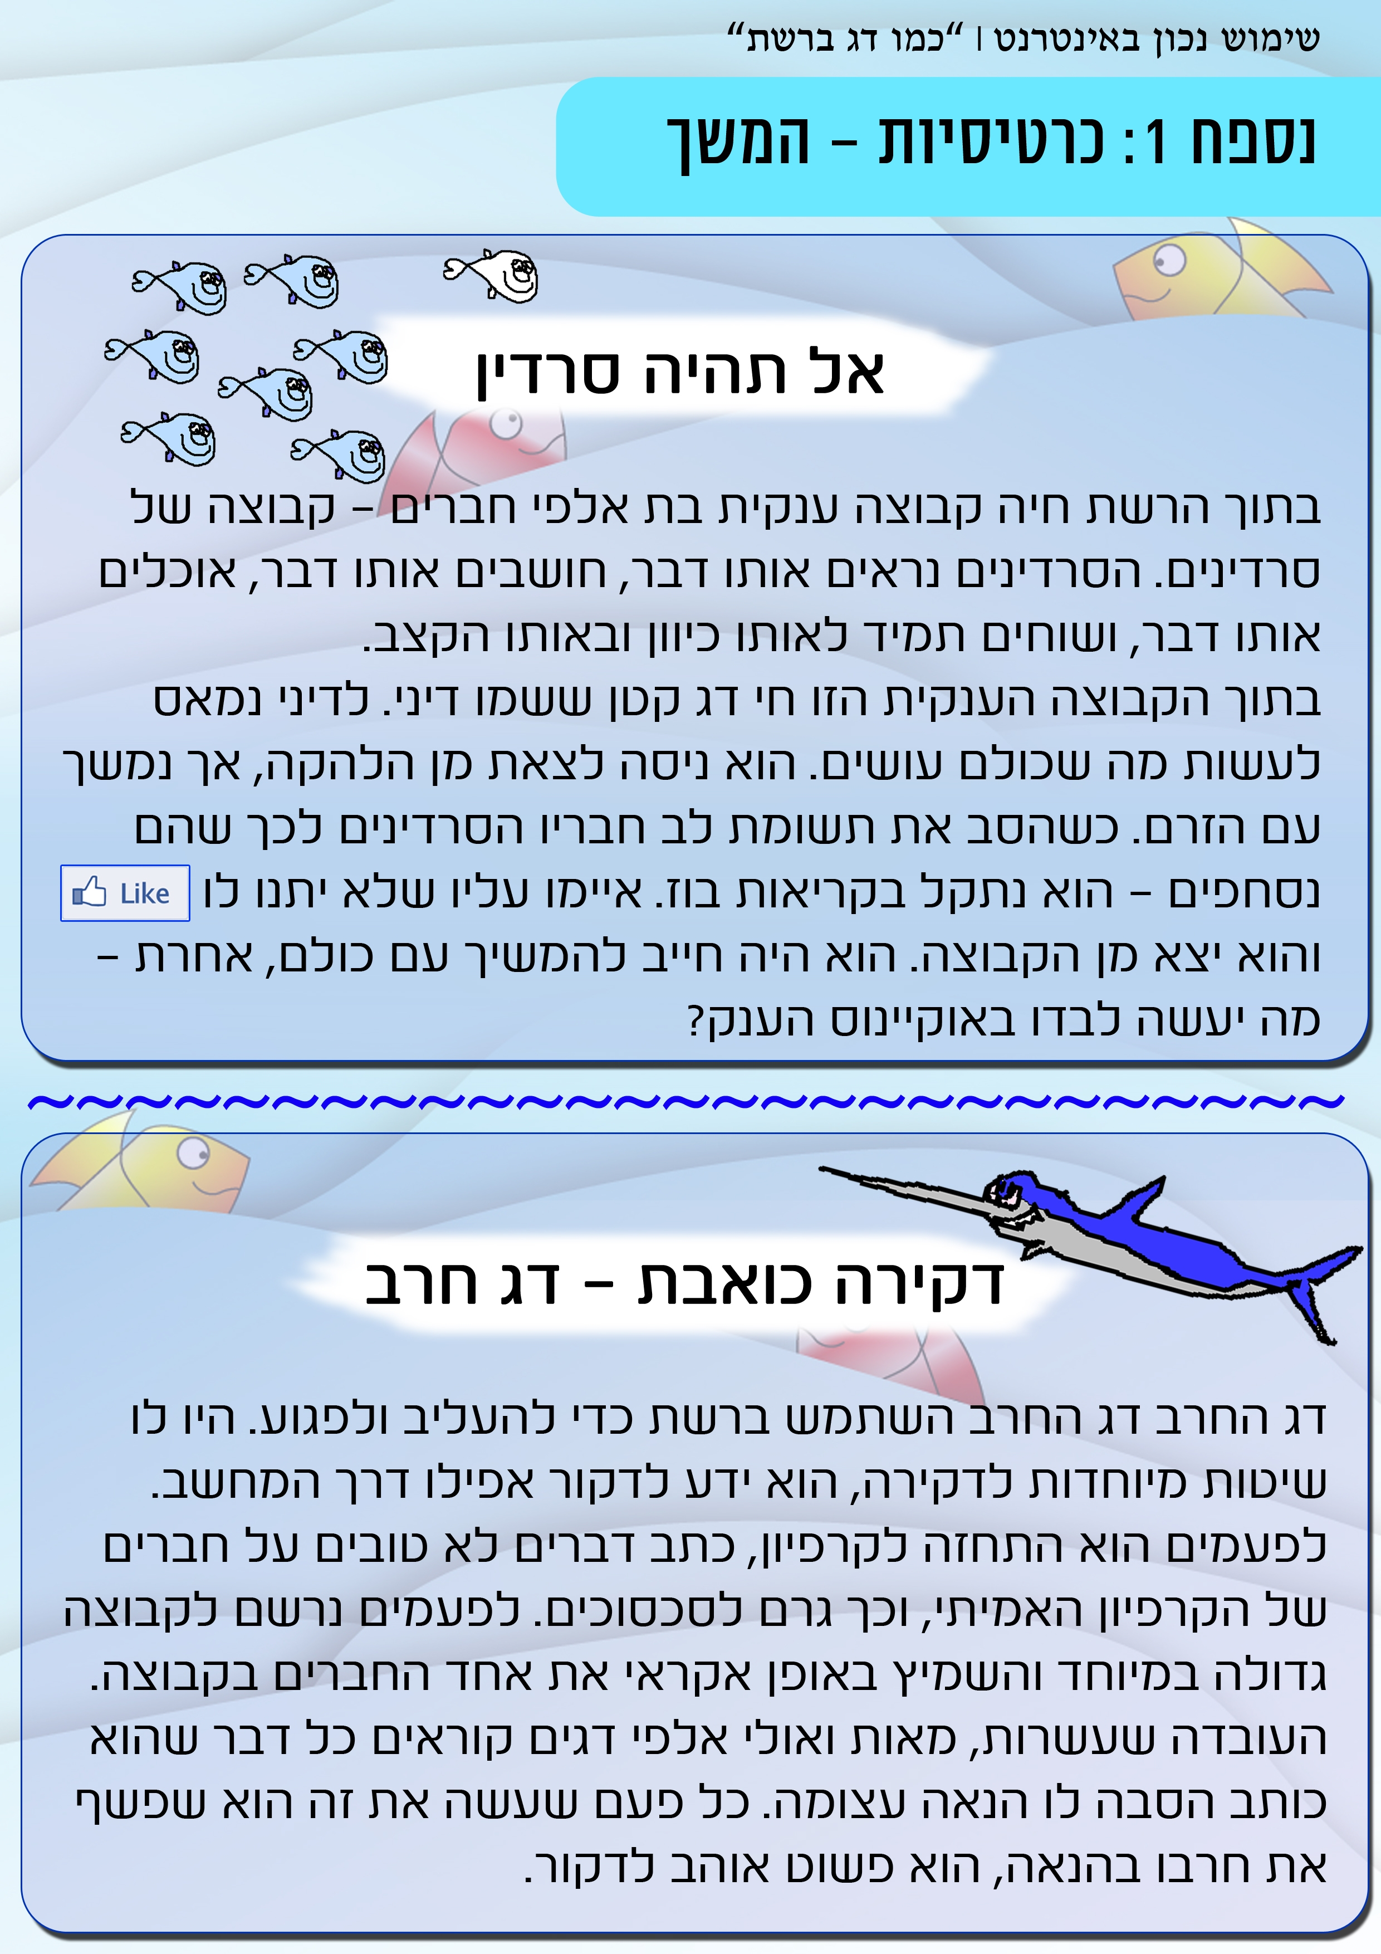
אל תהיה סרדין
בתוך הרשת חיה קבוצה ענקית בת אלפי חברים - קבוצה של סרדינים. הסרדינים נראים אותו דבר, חושבים אותו דבר, אוכלים אותו דבר, ושוחים תמיד לאותו כיוון ובאותו הקצב.
בתוך הקבוצה הענקית הזו חי דג קטן ששמו דיני. לדיני נמאס לעשות מה שכולם עושים. הוא ניסה לצאת מן הלהקה, אך נמשך עם הזרם. כשהסב את תשומת לב חבריו הסרדינים לכך שהם נסחפים - הוא נתקל בקריאות בוז. איימו עליו שלא יתנו לו "LIKE" והוא יצא מן הקבוצה. הוא היה חייב להמשיך עם כולם, אחרת - מה יעשה לבדו באוקיינוס הענק?

היזהרו כרישים!
לכל אחד מהדגים היה קיר שבו היה מעלה תמונות מאירועים שונים בחייו: מסעדת הדגים שיצא אליה, איך עשה קציצות מהחברים שרבו איתו, או איך ראה דג מעושן מעשן ברחוב.
רוב הדגים העלו את התמונות האמיתיות שלהם, אבל היו גם דגים מתחזים. הדגים המתחזים רצו למשוך אליהם טרף, ולכן שמו תמונות של דגים אחרים, קטנים וחלשים.
פעם אחת שני כרישים קבעו להיפגש בין האצות עם דג אחד קטן ובודד. הם חיכו במקום המפגש וכשהגיע הדג הקטן חשפו את פרצופם האמיתי - כרישים. הדג המסכן שבתמימותו קבע איתם פגישה, הפך לארוחת ערב מזינה.

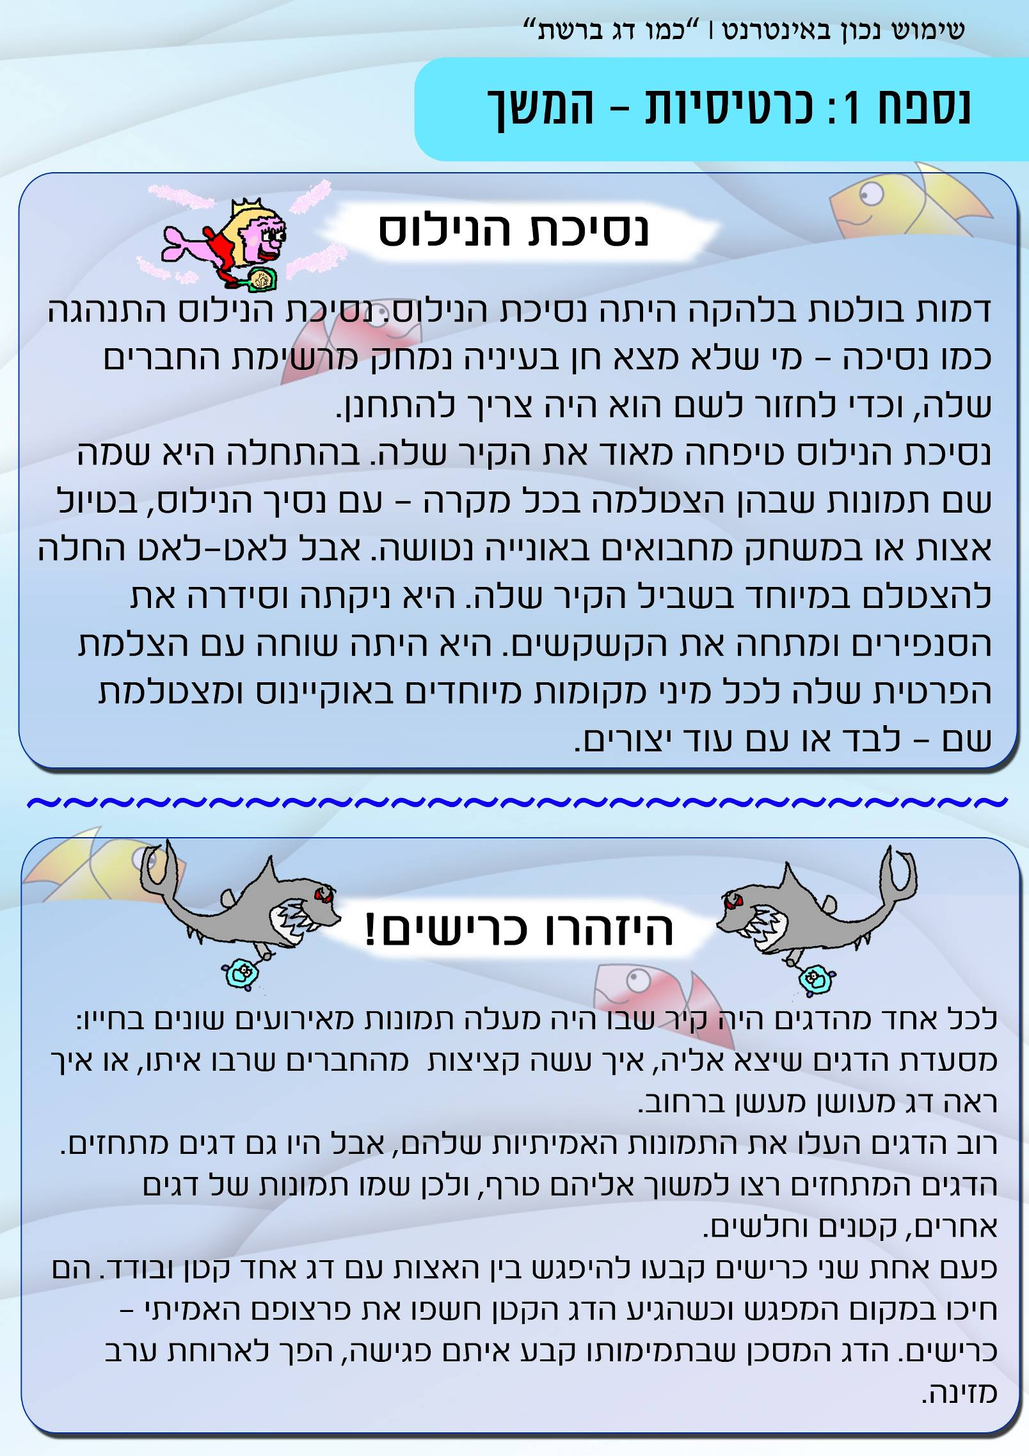
מראה של נסיכה - נסיכת הנילוס
דמות בולטת בלהקה היתה נסיכת הנילוס. נסיכת הנילוס התנהגה כמו נסיכה - מי שלא מצא חן בעיניה נמחק מרשימת החברים שלה, וכדי לחזור לשם הוא היה צריך להתחנן.
נסיכת הנילוס טיפחה מאוד את הקיר שלה. בהתחלה היא שמה שם תמונות שבהן הצטלמה בכל מקרה - עם נסיך הנילוס, בטיול אצות או במשחק מחבואים באונייה נטושה. אבל לאט-לאט החלה להצטלם במיוחד בשביל הקיר שלה. היא ניקתה וסידרה את הסנפירים ומתחה את הקשקשים. היא היתה שוחה עם הצלמת הפרטית שלה לכל מיני מקומות מיוחדים באוקיינוס ומצטלמת שם - לבד או עם עוד יצורים.

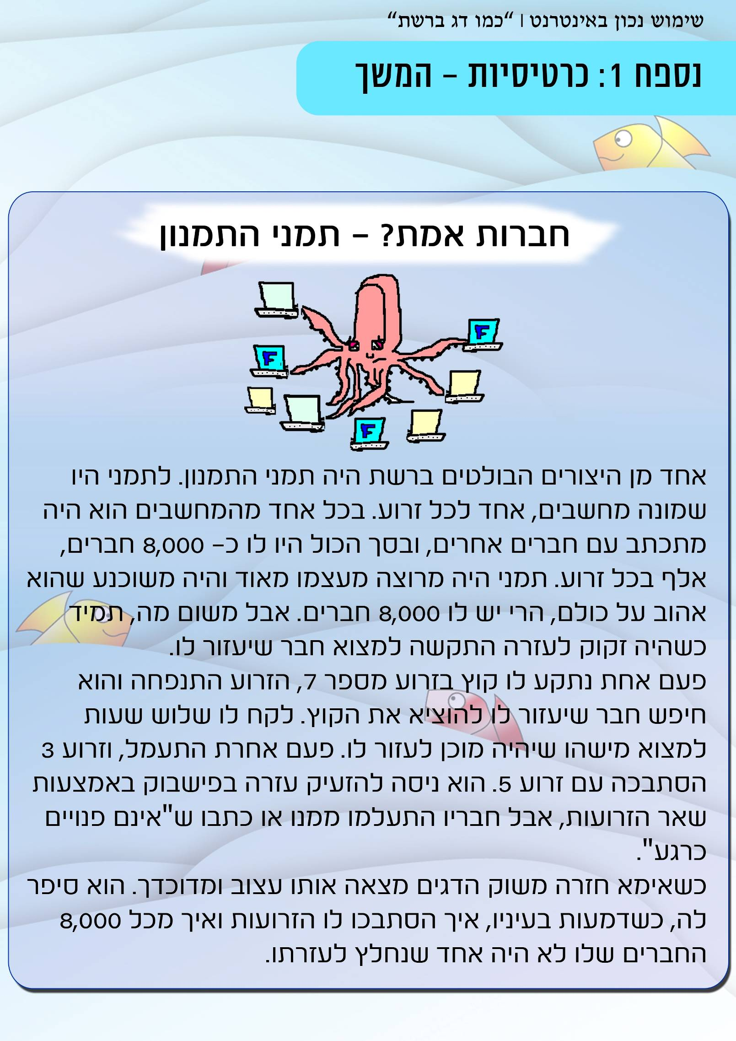
חברות אמת? - תמני התמנון
אחד מן היצורים הבולטים ברשת היה תמני התמנון. לתמני היו שמונה מחשבים, אחד לכל זרוע. בכל אחד מהמחשבים הוא היה מתכתב עם חברים אחרים, ובסך הכול היו לו כ- 8,000 חברים, אלף בכל זרוע. תמני היה מרוצה מעצמו מאוד והיה משוכנע שהוא אהוב על כולם, הרי יש לו 8,000 חברים. אבל משום מה, תמיד כשהיה זקוק לעזרה התקשה למצוא חבר שיעזור לו.
פעם אחת נתקע לו קוץ בזרוע מספר 7, הזרוע התנפחה והוא חיפש חבר שיעזור לו להוציא את הקוץ. לקח לו שלוש שעות למצוא מישהו שיהיה מוכן לעזור לו. פעם אחרת התעמל, וזרוע 3 הסתבכה עם זרוע 5. הוא ניסה להזעיק עזרה בפישבוק באמצעות שאר הזרועות, אבל חבריו התעלמו ממנו או כתבו ש"אינם פנויים כרגע".
כשאימא חזרה משוק הדגים מצאה אותו עצוב ומדוכדך. הוא סיפר לה, כשדמעות בעיניו, איך הסתבכו לו הזרועות ואיך מכל 8,000 החברים שלו לא היה אחד שנחלץ לעזרתו.

דקירה כואבת - דג חרב
דג החרב דג החרב השתמש ברשת כדי להעליב ולפגוע. היו לו שיטות מיוחדות לדקירה, הוא ידע לדקור אפילו דרך המחשב. לפעמים הוא התחזה לקרפיון, כתב דברים לא טובים על חברים של הקרפיון האמיתי, וכך גרם לסכסוכים. לפעמים נרשם לקבוצה גדולה במיוחד והשמיץ באופן אקראי את אחד החברים בקבוצה. העובדה שעשרות, מאות ואולי אלפי דגים קוראים כל דבר שהוא כותב הסבה לו הנאה עצומה. כל פעם שעשה את זה הוא שפשף את חרבו בהנאה, הוא פשוט אוהב לדקור.

נספח 2: דף עבודה




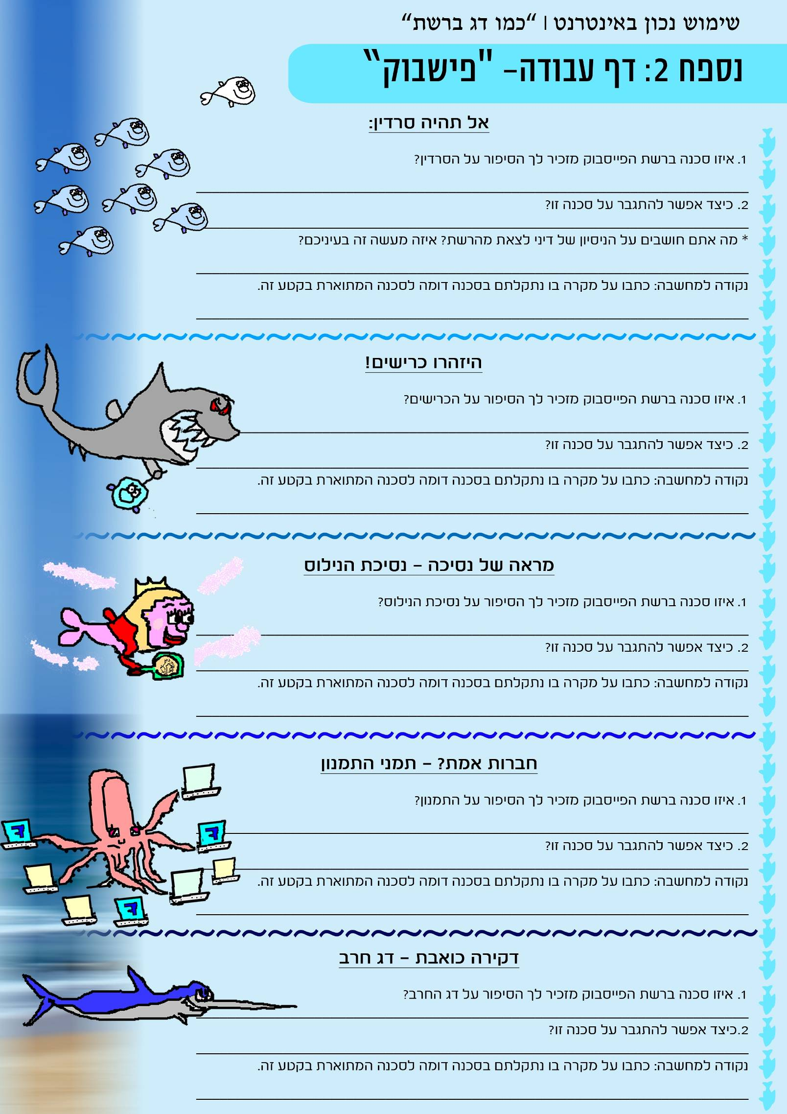
"פישבוק"
אל תהיה סרדין
- איזו סכנה ברשת הפייסבוק מזכיר לך הסיפור על הסרדין?
___________________________________________________
- כיצד אפשר להתגבר על סכנה זו?
___________________________________________________
* מה אתם חושבים על הניסיון של דיני לצאת מהרשת? איזה מעשה זה בעיניכם?
___________________________________________________
נקודה למחשבה: כתבו על מקרה בו נתקלתם בסכנה דומה לסכנה המתוארת בקטע זה.
_____________________________________________________________
היזהרו כרישים!
- איזו סכנה ברשת הפייסבוק מזכיר לך הסיפור על הכרישים?
___________________________________________________
- כיצד אפשר להתגבר על סכנה זו?
___________________________________________________
נקודה למחשבה: כתבו על מקרה בו נתקלתם בסכנה דומה לסכנה המתוארת בקטע זה.
_____________________________________________________________
מראה של נסיכה - נסיכת הנילוס
- איזו סכנה ברשת הפייסבוק מזכיר לך הסיפור על נסיכת הנילוס?
___________________________________________________
- כיצד אפשר להתגבר על סכנה זו?
___________________________________________________
נקודה למחשבה: כתבו על מקרה בו נתקלתם בסכנה דומה לסכנה המתוארת בקטע זה.
_____________________________________________________________
חברות אמת? - תמני התמנון
- איזו סכנה ברשת הפייסבוק מזכיר לך הסיפור על התמנון?
___________________________________________________
- כיצד אפשר להתגבר על סכנה זו?
___________________________________________________
נקודה למחשבה: כתבו על מקרה בו נתקלתם בסכנה דומה לסכנה המתוארת בקטע זה.
_____________________________________________________________
דקירה כואבת - דג חרב
- איזו סכנה ברשת הפייסבוק מזכיר לך הסיפור על דג החרב?
___________________________________________________
- כיצד אפשר להתגבר על סכנה זו?
___________________________________________________
נקודה למחשבה: כתבו על מקרה בו נתקלתם בסכנה דומה לסכנה המתוארת בקטע זה.
_____________________________________________________________
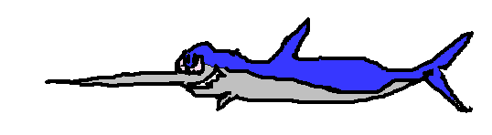
נספח 3: דף עבודה - תשובות למורה
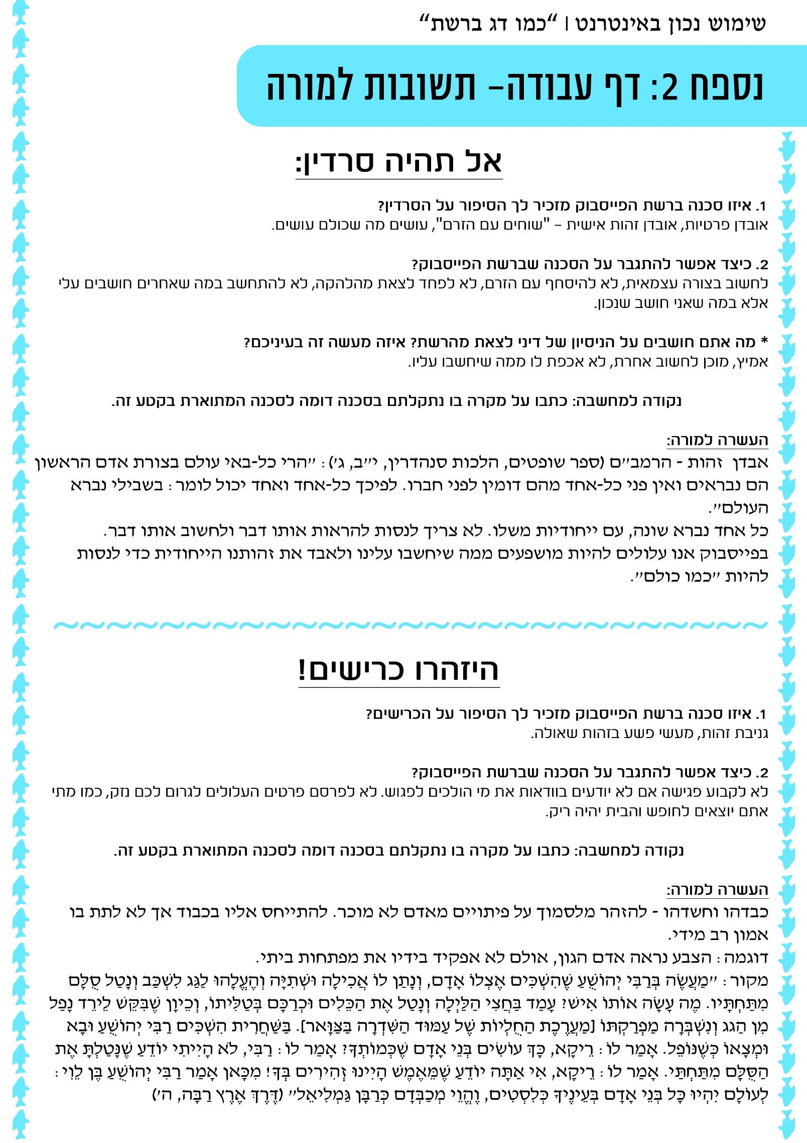
"פישבוק"
אל תהיה סרדין
1. מהי הסכנה ברשת הדגים (=בקהילת הפישבוק) המתוארת בקטע זה?
אין זהות עצמית, כולם נראים אותו דבר, חושבים אותו דבר ושוחים לאותו כוון.
2. מהי לדעתך הסכנה המקבילה ברשת הפייסבוק?
אובדן פרטיות, אובדן זהות אישית - "שוחים עם הזרם", עושים מה שכולם עושים.
3. כיצד אפשר להתגבר על הסכנה שברשת הפייסבוק?
לחשוב בצורה עצמאית, לא להיסחף עם הזרם, לא לפחד לצאת מהלהקה, לא להתחשב במה שאחרים חושבים עלי אלא במה שאני חושב שנכון.
* מה אתם חושבים על הניסיון של דיני לצאת מהרשת? איזה מעשה זה בעיניכם?
אמיץ, מוכן לחשוב אחרת, לא אכפת לו ממה שיחשבו עליו.
נקודה למחשבה: כתבו על מקרה בו נתקלתם בסכנה דומה לסכנה המתוארת בקטע זה.

העשרה למורה:
אבדן זהות - הרמב"ם (ספר שופטים, הלכות סנהדרין, י"ב, ג'): "הרי כל-באי עולם בצורת אדם הראשון הם נבראים ואין פני כל-אחד מהם דומין לפני חברו. לפיכך כל-אחד ואחד יכול לומר: בשבילי נברא העולם".
כל אחד נברא שונה, עם ייחודיות משלו. לא צריך לנסות להראות אותו דבר ולחשוב אותו דבר. בפייסבוק אנו עלולים להיות מושפעים ממה שיחשבו עלינו ולאבד את זהותנו הייחודית כדי לנסות להיות "כמו כולם".

היזהרו כרישים!
4. מהי הסכנה ברשת הדגים (=בקהילת הפישבוק) המתוארת בקטע זה?
כריש מתחזה לדג אחר לא מסוכן כדי למשוך אליו טרף קל.
5. מהי לדעתך הסכנה המקבילה ברשת הפייסבוק?
גניבת זהות, מעשי פשע בזהות שאולה.
6. כיצד אפשר להתגבר על הסכנה שברשת הפייסבוק?
לא לקבוע פגישה אם לא יודעים בוודאות את מי הולכים לפגוש. לא לפרסם פרטים העלולים לגרום לכם נזק, כמו מתי אתם יוצאים לחופש והבית יהיה ריק.
נקודה למחשבה: כתבו על מקרה בו נתקלתם בסכנה דומה לסכנה המתוארת בקטע זה.

העשרה למורה:
כבדהו וחשדהו - להזהר מלסמוך על פיתויים מאדם לא מוכר. להתייחס אליו בכבוד אך לא לתת בו אמון רב מידי.
דוגמה: הצבע נראה אדם הגון, אולם לא אפקיד בידיו את מפתחות ביתי.
מקור: "מַעֲשֶׂה בְּרַבִּי יְהוֹשֻׁעַ שֶׁהִשְׁכִּים אֶצְלוֹ אָדָם, וְנָתַן לוֹ אֲכִילָה וּשְׁתִיָּה וְהֶעֱלָהוּ לַגַּג לִשְׁכַּב וְנָטַל סֻלָּם מִתַּחְתָּיו. מֶה עָשָׂה אוֹתוֹ אִישׁ? עָמַד בַּחֲצִי הַלַּיְלָה וְנָטַל אֶת הַכֵּלִים וּכְרַכָּם בְּטַלִּיתוֹ, וְכֵיוָן שֶׁבִּקֵּשׁ לֵירֵד נָפַל מִן הַגג וְנִשְׁבְּרָה מַפְרַקְתּוֹ [מַעֲרֶכֶת הַחֻלְיוֹת שֶׁל עַמּוּד הַשִּׁדְרָה בַּצַּוָּאר]. בַּשַּׁחֲרִית הִשְׁכִּים רַבִּי יְהוֹשֻׁעַ וּבָא וּמְצָאוֹ כְּשֶׁנּוֹפֵל. אָמַר לוֹ: רֵיקָא, כָּךְ עוֹשִׂים בְּנֵי אָדָם שֶׁכְּמוֹתְךָ? אָמַר לוֹ: רַבִּי, לֹא הָיִיתִי יוֹדֵעַ שֶׁנָּטַלְתָּ אֶת הַסֻּלָּם מִתַּחְתַּי. אָמַר לוֹ: רֵיקָא, אִי אַתָּה יוֹדֵעַ שֶׁמֵּאֶמֶשׁ הָיִינוּ זְהִירִים בְּךָ! מִכָּאן אָמַר רַבִּי יְהוֹשֻׁעַ בֶּן לֵוִי: לְעוֹלָם יִהְיוּ כָּל בְּנֵי אָדָם בְּעֵינֶיךָ כְּלִסְטִים, וֶהֱוֵי מְכַבְּדָם כְּרַבָּן גַּמְלִיאֵל" (דֶּרֶךְ אֶרֶץ רַבָּה, ה')

מראה של נסיכה - נסיכת הנילוס
7. מהי הסכנה ברשת הדגים (=בקהילת הפישבוק) המתוארת בקטע זה?
הנסיכה לא הסתפקה בצילומים שהיו קיימים אלא השקיעה זמן, מאמץ ומחשבה בצילומים במיוחד עבור הפישבוק.
8. מהי לדעתך הסכנה המקבילה ברשת הפייסבוק?
רבים מצטלמים במיוחד כדי להעלות תמונות לפייסבוק. זה פוגע בצניעות ומקדש את החיצוניות על חשבון הפנימיות.
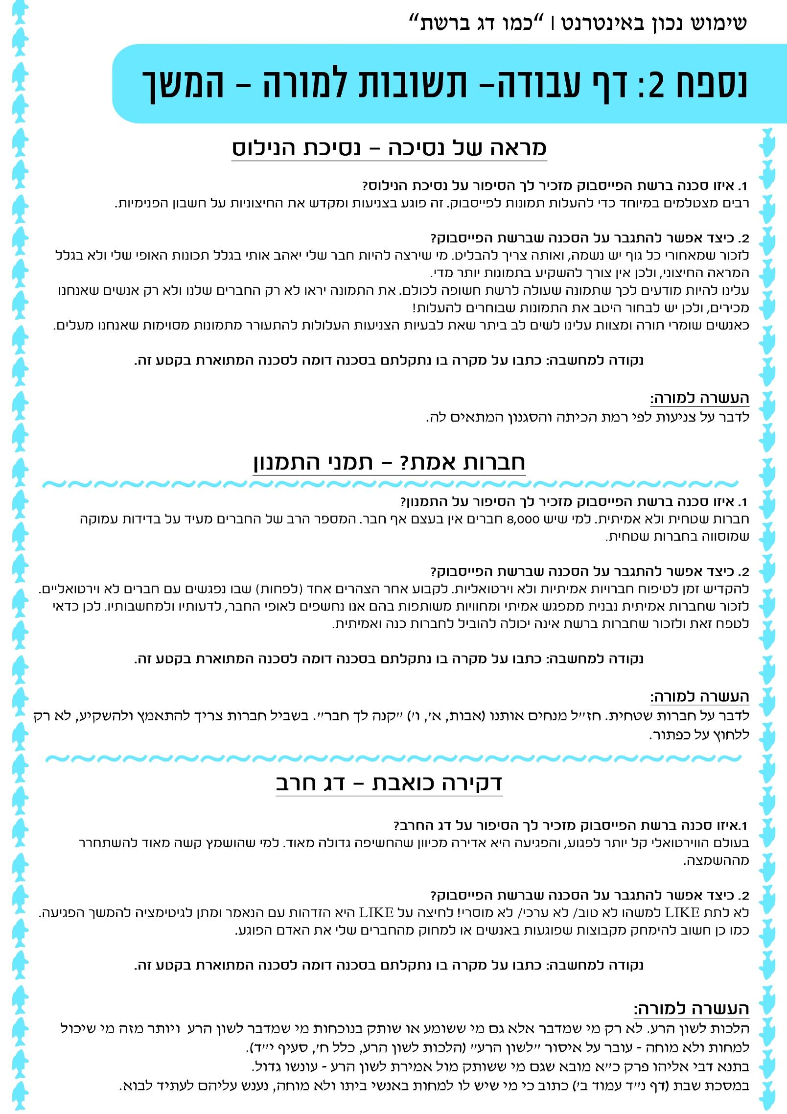
9. כיצד אפשר להתגבר על הסכנה שברשת הפייסבוק?
לזכור שמאחורי כל גוף יש נשמה, ואותה צריך להבליט. מי שירצה להיות חבר שלי יאהב אותי בגלל תכונות האופי שלי ולא בגלל המראה החיצוני, ולכן אין צורך להשקיע בתמונות יותר מדי.
עלינו להיות מודעים לכך שתמונה שעולה לרשת חשופה לכולם. את התמונה יראו לא רק החברים שלנו ולא רק אנשים שאנחנו מכירים, ולכן יש לבחור היטב את התמונות שבוחרים להעלות!
כאנשים שומרי תורה ומצוות עלינו לשים לב ביתר שאת לבעיות הצניעות העלולות להתעורר מתמונות מסוימות שאנחנו מעלים.
נקודה למחשבה: כתבו על מקרה בו נתקלתם בסכנה דומה לסכנה המתוארת בקטע זה.

העשרה למורה:
לדבר על צניעות לפי רמת הכיתה והסגנון המתאים לה.

חברות אמת? - תמני התמנון
10. מהי הסכנה ברשת הדגים (=בקהילת הפישבוק) המתוארת בקטע זה?
מרוב חברים וירטואליים אין אף חבר אמיתי, כזה שמוכן לעזור בעת צרה, שמוכן להשקיע ולהתאמץ למען הזולת.
11. מהי לדעתך הסכנה המקבילה ברשת הפייסבוק?
חברות שטחית ולא אמיתית. למי שיש 8,000 חברים אין בעצם אף חבר. המספר הרב של החברים מעיד על בדידות עמוקה שמוסווה בחברות שטחית.
12. כיצד אפשר להתגבר על הסכנה שברשת הפייסבוק?
להקדיש זמן לטיפוח חברויות אמיתיות ולא וירטואליות. לקבוע אחר הצהרים אחד (לפחות) שבו נפגשים עם חברים לא וירטואליים.
לזכור שחברות אמיתית נבנית ממפגש אמיתי ומחוויות משותפות בהם אנו נחשפים לאופי החבר, לדעותיו ולמחשבותיו. לכן כדאי לטפח זאת ולזכור שחברות ברשת אינה יכולה להוביל לחברות כנה ואמיתית.
נקודה למחשבה: כתבו על מקרה בו נתקלתם בסכנה דומה לסכנה המתוארת בקטע זה.
העשרה למורה:
לדבר על חברות שטחית. חז"ל מנחים אותנו (אבות, א', ו') "קנה לך חבר". בשביל חברות צריך להתאמץ ולהשקיע, לא רק ללחוץ על כפתור.

דקירה כואבת - דג חרב
13. מהי הסכנה ברשת הדגים (=בקהילת הפישבוק) המתוארת בקטע זה?
דג החרב ניצל את האנונימיות של הרשת, בחר זהות בדויה ודקר באמצעותה. לא ניתן היה לגלות שהוא הפוגע ולא מי שלקחו לו את הזהות. הוא גם ניצל את ההמוניות ברשת, את החשיפה האדירה וכתב מסרים פוגעים.
14. מהי לדעתך הסכנה המקבילה ברשת הפייסבוק?
בעולם הווירטואלי קל יותר לפגוע, והפגיעה היא אדירה מכיוון שהחשיפה גדולה מאוד. למי שהושמץ קשה מאוד להשתחרר מההשמצה.
15. כיצד אפשר להתגבר על הסכנה שברשת הפייסבוק?
לא לתת LIKE למשהו לא טוב/ לא ערכי/ לא מוסרי! לחיצה על LIKE היא הזדהות עם הנאמר ומתן לגיטימציה להמשך הפגיעה. כמו כן חשוב להימחק מקבוצות שפוגעות באנשים או למחוק מהחברים שלי את האדם הפוגע.
נקודה למחשבה: כתבו על מקרה בו נתקלתם בסכנה דומה לסכנה המתוארת בקטע זה.

העשרה למורה:
הלכות לשון הרע. לא רק מי שמדבר אלא גם מי ששומע או שותק בנוכחות מי שמדבר לשון הרע ויותר מזה מי שיכול למחות ולא מוחה - עובר על איסור "לשון הרע" (הלכות לשון הרע, כלל ח', סעיף י"ד).
בתנא דבי אליהו פרק כ"א מובא שגם מי ששותק מול אמירת לשון הרע - עונשו גדול.
במסכת שבת (דף נ"ד עמוד ב') כתוב כי מי שיש לו למחות באנשי ביתו ולא מוחה, נענש עליהם לעתיד לבוא.

